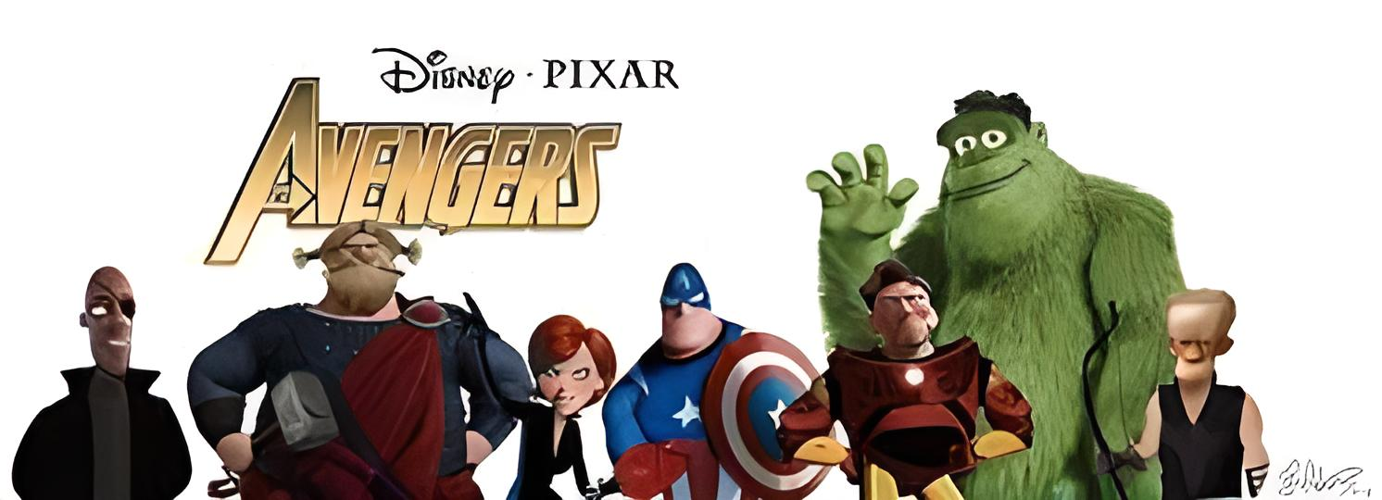ROAD MAP DE CURSO MATU 1.

Cosas que aprendimos (aunque no lo creas es un montón):

* Git.
* GitHub.
* Usar Visual Studio Code.
* Abrir/crear/modificar/mover archivos con Git.
* Un poco de HTML.

A partir de ahora, el objetivo principal es aprender a utilizar a fondo HMTL y conectarlo con CSS, y así crear una página web estática y linda. Te vas a organizar por proyectos, que en este caso va haber un proyecto base, en el cual vas elegir un tema del proyecto y vas a ir trabajando con la página web de ese tema y cada cosa que vayas aprendiendo, lo haces en otro HTML y una vez que lo aprendiste lo aplicas al proyecto base.

¿Cómo vas a ir aprendiendo todo? Muy fácil…

La modalidad que vas a implementar es: Dos o tres días a la semana (los días que quieras en el horario que quieras), le dedicas una hora por día a avanzar, sin apuro, sin presión, sin correr, es más, es todo voluntad y curiosidad TUYA por aprender algo nuevo.

if(Agus no hace el proyecto){

print(“No pasa nada”)

}else{

print(“Anasheeeeeeee”)

}

Esto es para vos, yo ya lo sé hacer, pero la vida de CursoMatu1, depende de cuan interesado y curioso estes con este tema. Yo no te voy a obligar a nada, si vos no queres hacerlo, está todo bien o si queres ir a otro ritmo, más lento más pausado, ir despacio, también está bien, no pasa nada. TODO DEPENDE DE VOS.

Algunas cosas a tener en cuenta:

-Todo lo relacionado con aprender **para** encontrar un trabajo, AHORA, no te tiene que importar, porque el objetivo es que aprendas, te guste, te divierta, te entretenga, no es con fines laborales.

-Para empezar con CSS, primero hay que terminar HTML, si o si, es muy importante que sepas bien HTML, que no te resulte extraño, que te sea familiar manejar HTML.

-VOS elegís, los días, el horario, la cantidad de horas que le dediques, yo te puedo ayudar en eso de encontrar un horario y en lo posible tratar de respetarlo.

-No dejarse estar con el colegio, el colegio es el main, acá hicimos un git branch, después un git checkout cursoMatu1 y aprendemos a programar. Lo principal es el colegio, HTML puede esperar.

-Usar mouse y empezar a practicar escribir con todos los dedos.

-Muchas cosas van a estar en inglés (la mayoría), para eso tener el traductor a mano para buscarle el significado a las cosas que no entiendas.

-No dudar en escribirme, duda que surja, primero lo tratas de resolver solo, buscando en internet, un videíto, revisando la carpeta “pdfs” en el git, y si la duda sigue ahí, así si me escribís y vemos como lo solucionamos.

DICHO TODO ESTO, EMPEZAMOS…

Lo primero que vas a hacer es elegir el tema para la página web, ok? ¿Como vas a elegir el tema?

La idea es que el tema se pueda programar así como está página (<https://www.nuabikes.com/>), donde haya una foto y una descripción (corta o larga) de esa foto, y ordenarlas de esa manera. En este caso la descripción de las bicis es solo el nombre, pero imagínate que tenes que describir un poco como es la bici.

Quedate tranquilo, que ahora te puede parecer imposible, pero una vez que le agarraste la mano, te va a parecer una pavada. Esto es como andar en bici, el primer día va costar, pero sin que te des cuenta te fuiste hasta Alpa Corral sin bajarte. Ok?

Lo que hay que hacer es crear una carpeta que llame “proyectoBase” y en esa carpeta vas a ir haciendo la página y también hacemos una carpeta que se llame “practicando” en donde va a haber un index.html, una carpeta “img” y cuando llegues a CSS una carpeta que se llame “style”.

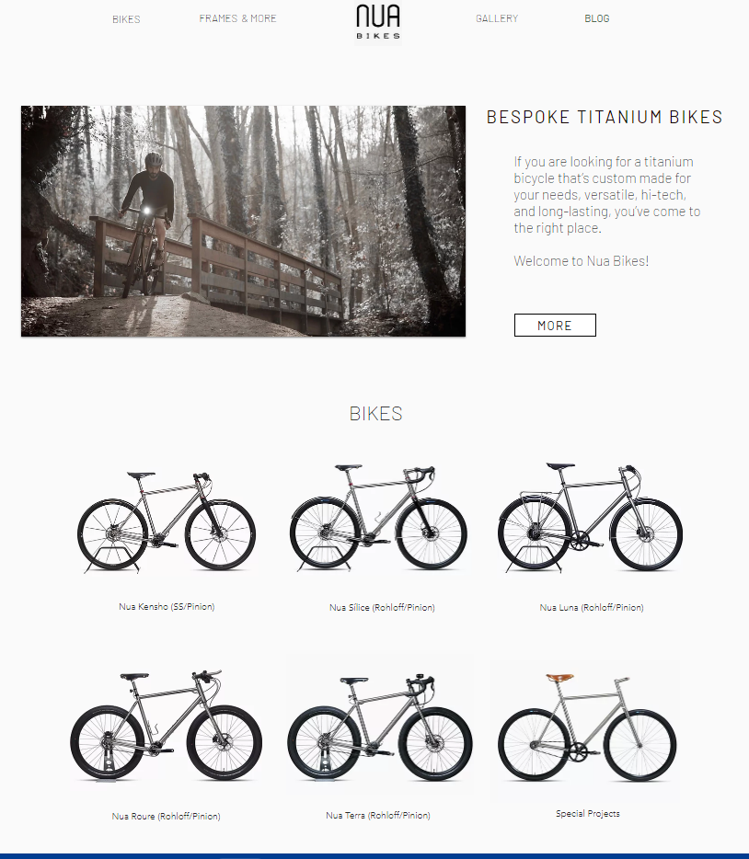

Aclaraciones:

-Adentro de proyectoBase **NO va la carpeta** practicando.

-Adentro de practicando **NO va la carpeta** proyectoBase.

-Todo lo vas a hacer en el Visual Studio Code así que mírate si queres un videíto para ir también dominándolo.

-Una vez hecha la práctica, la cosa que hayas hecho en el HTML, LO ÚLTIMO QUE HAY QUE HACER ANTES DE APAGAR LA COMPU ES SUBIR TODO AL GITHUB PARA QUE YO LO VEA SINO NUNCA LO VOY A VER…

Hacemos un add commit y push (repito si no te acordas que es lo que se hacía, acordate que en la carpeta pdfs hay cosas para repasar siempre)

[Curso de Git](https://www.youtube.com/watch?v=VdGzPZ31ts8&list=PLSnadb41DsdKxcWm4wFElbfM6aUhwHjzL&index=3)

[Curso de HTML](https://www.youtube.com/watch?v=MJkdaVFHrto&t=1s)

[Curso de CSS](https://www.youtube.com/watch?v=wZniZEbPAzk)

[Videito de VSCode](https://www.youtube.com/watch?v=eurOEmEnwyg)